Гуманитарный проект
государственного учреждения образования
«Мурованоошмянковская средняя школа»
«ЗЕЛЁНАЯ ШКОЛА»
ищет спонсоров

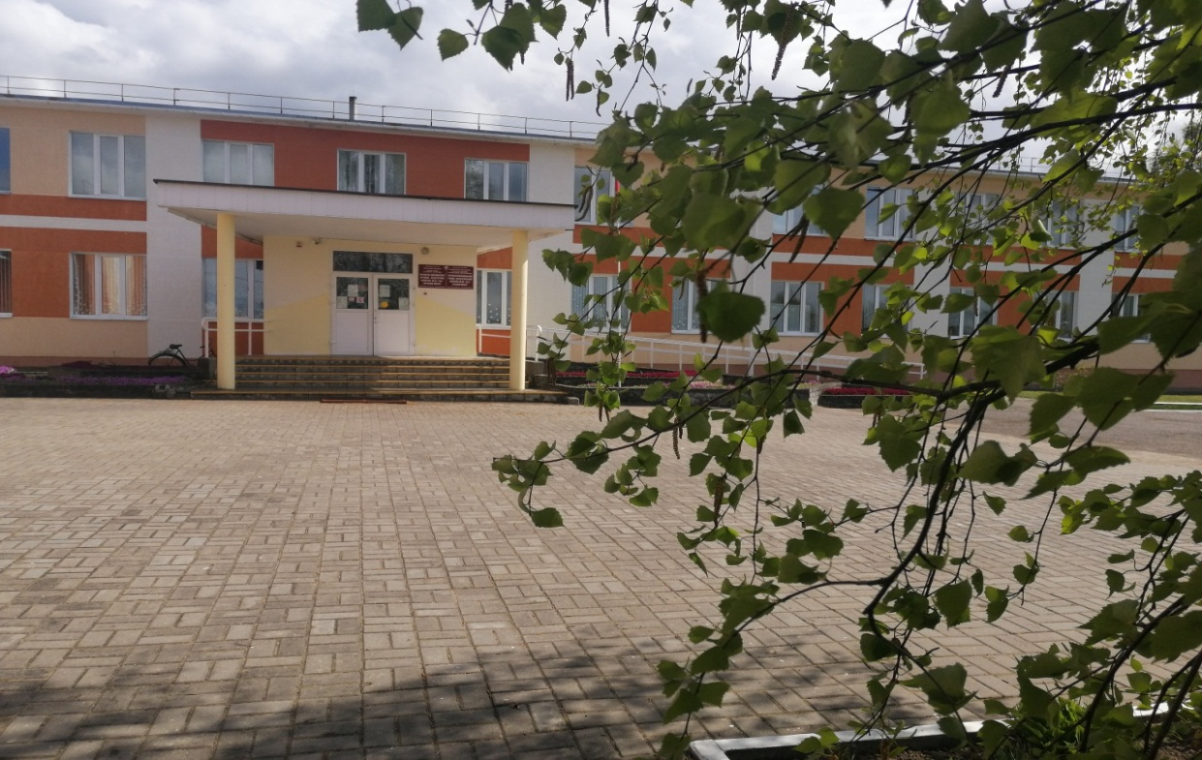

1. Наименование проекта: «Зеленая школа»
2. Срок реализации проекта: 2024-2026 годы
3. Организация – заявитель, предлагающая проект: государственное учреждение образования «Мурованоошмянковская средняя школа»
4. Цели проекта: создание эмоционально-благоприятных условий для развития экологического воспитания и организацию познавательной, творческой, оздоровительной деятельности учащихся через благоустройство территории учреждения образования
5. Задачи, планируемые к выполнению в рамках реализации проекта:
5.1 создать индивидуальный облик территории учреждения образования;
5.2 содействовать развитию познавательной активности, творческих и интеллектуальных способностей учащихся через организацию мероприятий на территории учреждения образования;
5.3 способствовать формированию навыков и принципов осознанного, экологически целесообразного поведения в природе, культуры общения с окружающим миром, развитие эстетического и эмоционального отношения к природе, гражданской позиции, навыков коллективной работы;
5.4 воспитание любви и бережного отношения к природе, чувств патриотизма, гордости, ответственности за свой край, свою Малую Родину
6. Целевая группа: учащиеся от 7 до 15 лет, которые обучаются в государственном учреждении образования «Мурованоошмянковская средняя школа», педагоги, законные представители учащихся
7. Краткое описание мероприятий в рамках проекта: в рамках проекта планируется благоустроить школьную территорию (посадить деревья, оформить клумбы, создать оригинальные композиции, обновить игровую площадку).
8. Общий объем финансирования (в долларах США):
Источник финансирования | Объем финансирования  (в долларах США)
Средства донора | 2500
Софинансирование | -
8. Место реализации проекта (область/район, город): Гродненская область, ошмянский район, аг. Мурованая Ошмянка,
ул. Школьная, 29
9. Контактное лицо: инициалы, фамилия, должность, телефон, адрес электронной почты:
Л.В. Сульжицкая, директор, (801593)21801 Srmur@mail.grodno.by

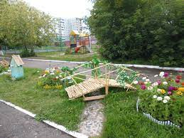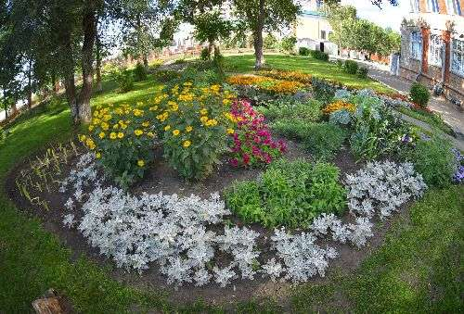

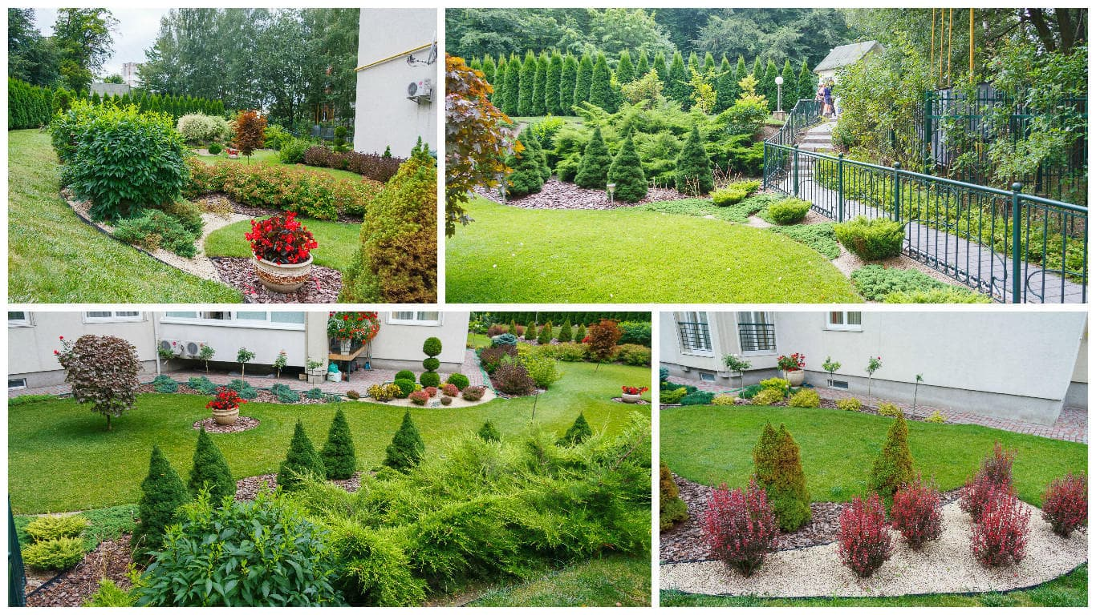

Будем рады сотрудничеству!

The humanitarian project
of the State Educational Institution
“Murovanooshmyankovskaya school"
“GREEN SCHOOL”
is looking for sponsors

1. Project name: “Green School”
2. Project implementation period: 2024-2026
3. Organization - applicant of the proposed project: State Educational Institution “Murovanooshmyankovskaya school"
4. Objectives of the project: creation of emotionally-favorable conditions for the development of environmental education and organization of cognitive, creative, health-improving activities of students through the improvement of the territory of the educational institution
5. The tasks planned for implementation within the framework of the project:
5.1 create an individual image of the territory of the educational institution;
5.2 promote the development of cognitive activity, creative and intellectual abilities of students through the organization of events on the territory of the educational institution;
5.3 contribute to the formation of skills and principles of conscious, environmentally appropriate behavior in nature, a culture of communication with the outside world, the development of aesthetic and emotional attitude to nature, citizenship, and teamwork skills;
5.4 education of love and respect for nature, feelings of patriotism, pride, responsibility for their land, their Small Homeland

6. Target group: students from 7 to 15 years of age who are enrolled in theState Educational Institution “Murovanooshmyankovskaya school"
teachers, as well as all visitors to the educational institution
7. Summary of activities in the framework of the project: as part of the project, it is planned to improve the school territory (plant trees, arrange flowerbeds, create original compositions, update the sports ground, reconstruct the zone for preschool children).
8. The total volume of financing (in US dollars):
Sources of financing | The volume of financing  (In US dollars)
Donatorfunds | 2500
Co-financing | -
8. Project location (area / region, city):
Grodno region, Oshmyany district, ag. Murovanaya Oshmyanka, st. School,29
9. Contact person: initials, surname, position, phone, e-mail address:
L.V. Sulzhitskaya, Headmistress (80593)21801, Srmur@mail.grodno.by

We look forward to collaborating!

